あなたの中に福沢諭吉はいますか？

準備物
・要約カード①～④を各班に配布できるようにしておく。
・『学問のすゝめ』要約文は教員用として音読の際に使用できるようプリントアウトしておく。
・資料図1 拡大して印刷し配布する
・資料②＜どちらが諭吉の言葉か考えよう＞ 拡大して印刷してもいいし板書してもいい

所要時間
全２回（５０分×２回）

キーワード
機会の平等、結果の平等、学歴による差別の正当化

＜指導計画＞ 第１次 ＜指導計画＞ 第２次
 | 学習内容(〇)生徒の活動（・） | 教員の学習支援（発言「 」） | 留意点（◎）
導入（ ５ ）分 | ○福沢諭吉について知っていることを発表する  ≪予想される意見≫  ・旧１万円札に載っていた人物  ・大学を作った人  ・本を書いた人 など | 〇福沢諭吉について知っていることを発表させる  〇出てきた意見を板書する  〇子どもたちの意見を聞き、  その後福沢諭吉についての補足説明を行う | ◎子どもから出なければ以下のことはおさえる  ①明治時代の思想家・教育者②慶應義塾大学の創設者③著書「学問のすゝめ」
展開①（ ２０ ）分 | ○本時の学習内容を知る  ・福沢諭吉の著書『学問のすゝめ』  の冒頭文について考える  ≪予想される意見≫  ・人には上も下もないということを言っている  ・とてもいいことを言っている  ・人はみんな平等だと言っている  ・でも後半では、理想と現実は違うと言っている  ・どういうことなのだろう | 「今日は諭吉の書いた『学問のすゝめ』の現代語訳を一緒に読んでいきます。まずは冒頭文を読みます」  〇資料＜『学問のすゝめ現代語訳』＞の①を音読する  「どんなことが書かれてありましたか」  〇発表させる  「続きを読んでいきましょう」  〇資料＜『学問のすゝめ現代語訳＞の②を音読する  「現実は平等どころか雲泥の差があると言っています。その原因は何だと思いますか。予想しながら次のカードを見てください」
展開②（２０分） | ○学問のすゝめの要約カードを班で読み、お互いの意見を交流し、良いと思うカード、疑問に思うカードに分類する  ・班で話し合う  〇分類を終えたらその理由も加えて発表する | 「今から『学問のすゝめ』の要約カードを班に配るので、班の意見として、良いと思うカード、疑問に思うカードに分類してください。後で理由もつけて発表してもらいます」  〇発表を受け、主だった意見を板書していく | ◎『学問のすゝめ』要約カード4枚を各班に1セットずつ配る
導入（５分） | 〇前時をふりかえる  〇本時の学習内容を知る | 「しっかり勉強したら身分の重い金持ちになれ、勉強しなかったら貧乏で身分の軽い人になると諭吉は言っていました」「なるほど、努力は大事だと納得していた人も多かったようですが、では当時の子どもが学校へ行ってどれだけ勉強をしていたのか資料をみてみましょう」
展開①（１５分） | ○当時の子どもの就学率について＜資料図１＞を見て考える  ≪予想される意見≫  ・全然学校に行けてない  ・授業料がいるの？ など  〇就学率の低さに気づく  〇就学率が低い理由を考える | 〇学問のすゝめが出版された1872年の資料を示し説明する  〇明治政府は国民皆学をうたいはしたが、学校建設や授業料の負担が住民に課せられたため、1873年〜1893年まで男女平均の就学率は30％〜60％  にとどまっている  〇そもそも貧しい家庭の子どもは就学できず、学ぶ機会が与えられていなかった | 〇＜資料図１＞を配布  〇そもそも地域に学校が建設されていない、授業料が払えない家庭は就学できないという状況を無視して、個人の努力で貧富や階層の差は生じるという自己責任論を押し付けていることや、機会の平等が保証されていない中での自己責任論の無責任さに気づかせる
展開②（１５分） | ○資料②を見てどちらが福沢諭吉の言葉かについて考える  〇①②ともに共通している考え方を見つけ発表する  〇静岡県の元知事の言葉と福沢諭吉  の言葉を見て、どちらも同じことをいっていることに気づく  〇同じ内容であるのに両者のその後に大きな違いがあることを知る | 「資料②を読んでどちらが諭吉の言葉か当ててください」  「言った人は違うのに同じことを言っています。どんなところが同じですか」  〇同じ内容であるのに両者のその後に大きな違いがあることを説明する | 〇資料②＜どちらが諭吉の言葉か考えよう＞配布  〇どちらの言葉にも職業に対する偏見があることに気づけるようにする  〇諭吉の本は３４０万部のベストセラー、明治時代の思想家・慶應義塾大学の創設者として旧1万円札の顔にもなったが、静岡県知事はこの発言で辞職に追い込まれている
まとめ（１５分） | 〇諭吉の考えに反発を感じる意見が多くあったが、自分の中に諭吉的な考え方・価値観はなかったのかどうかについて振り返る | 「おかしいという意見が出ましたが、あなたの中に諭吉はいませんか。しっかり自分を見つめて書いてください」 | 〇諭吉的なるものを刷り込まれて生きている現実を見つめ直させるのであって、内在していることを責めるのではない

資料① ＜学問のすゝめ 現代語訳＞…教員用（必要なら印刷して配布してもよい）
① 「天は人の上に人を造らず、人の下に人を造らず」と言われています。それは、天がこの世に人を生みだした時から、すべての人がみんな同じ身分で、生まれながらにして身分が高い低いといった差別はなく、また、人は、万物の霊長である存在として自分の身と心の働きをもって、自然界の資源を活用して衣食住の必要を満たし、自由自在に、かつ人々がお互いを妨げないで、各々が安心してこの世を生きることができるように（天が）造ってくださっているという意味です。」
② しかし、今、広くこの人間社会を見渡してみると、賢い人もいれば、愚かな人もいるし、貧しい人もいれば、お金持ちもいます。身分の高い人もいれば、人に使われる人もいます。このように、同じであるはずの人の間に雲泥の差というべき違いが生じているのは、どうしてでしょう。
③ その答えは実に明らかなものです。昔の教えには、「人は学ばなければ智は無いし、智が無い者は愚かということだ」とあります。だから、賢人と愚人との違いは、学ぶのか学ばないのかという違いから生まれてくるものなのです。
④ また、世の中には、難しい仕事もあれば、簡単な仕事もあります。その難しい仕事をする人を身分の重い（高い）人と名付け、簡単な仕事をする人を身分の軽い人と言うのです。心（頭）を使って心配をするような仕事は難しいし、手足を使うような力仕事は簡単です。こだから、医者、学者、政府の役人、大きな商売をする人、多くの小作人をもつ大農家などは、身分も重く貴い人と言うべきです。
⑤ そして、身分が重くて貴ければ、その人の家は自然に金持ちとなり、一般庶民からすると遠く及ばない存在のように思え
るものですが、しかし、その根本を考えれば、ただ単に、学問の力があるかないかという理由だけでそういった違いが生まれているのであって、このことは天が定めた約束ごとのようなものではないのです。
⑥ ことわざで言うなれば、「天は、富貴をその人に直接与えるのでなくて、その人の働きに与える」とあります。だから、前にも述べたように、人には生まれながらにして貴賤や富貴といった身分の違いがあるわけではないのです。ただ、学問に励んで物事を良く知る人は貴人となり金持ちとなり、学問の無い人は貧乏となり人に使われるだけの人になるということなのです。

参考資料 ＜『学問のすゝめ』冒頭文原文＞
「天は人の上に人を造らず人の下に人を造らず」と言えり。されば天より人を生ずるには、万人は万人みな同じ位にして、生まれながら貴賤上下の差別なく、万物の霊たる身と心との働きをもって天地の間にあるよろずの物を資り、もって衣食住の用を達し、自由自在、互いに人の妨げをなさずしておのおの安楽にこの世を渡らしめ給うの趣意なり。されども今、広くこの人間世界を見渡すに、かしこき人あり、おろかなる人あり、貧しきもあり、富めるもあり、貴人もあり、下人もありて、その有様雲と泥との相違あるに似たるはなんぞや。その次第はなはだ明らかなり。『実語教』に、「人学ばざれば智なし、智なき者は愚人なり」とあり。されば賢人と愚人との別は学ぶと学ばざるとによりてできるものなり。また世の中にむずかしき仕事もあり、やすき仕事もあり。そのむずかしき仕事をする者を身分重き人と名づけ、やすき仕事をする者を身分軽き人という。すべて心を用い、心配する仕事はむずかしくして、手足を用うる力役はやすし。ゆえに医者、学者、政府の役人、または大なる商売をする町人、あまたの奉公人を召し使う大百姓などは、身分重くして貴き者と言うべし。
身分重くして貴ければおのずからその家も富んで、下々の者より見れば及ぶべからざるようなれども、その本を尋ぬればただその人に学問の力あるとなきとによりてその相違もできたるのみにて、天より定めたる約束にあらず。諺にいわく、「天は富貴を人に与えずして、これをその人の働きに与うるものなり」と。されば前にも言えるとおり、人は生まれながらにして貴賤・貧富の別なし。ただ学問を勤めて物事をよく知る者は貴人となり富人となり、無学なる者は貧人となり下人となるなり。
<要約カード①〜④＞
①その答えは実に明らかなものです。
昔の教えには、「人は学ばなければ智
は無いし、智が無い者は愚かということ
だ」とあります。
だから、賢人と愚人との違いは、学ぶ
のか学ばないのかという違いから生まれてくるものなのです。

②世の中には、難しい仕事もあれば、簡単な仕事もあります。その難しい仕事をする人を身分の重い（高い）人と名付け、簡単な仕事をする人を身分の軽い人と言うのです。心（頭）を使って心配をするような仕事は難しいし、手足を使うような力仕事は簡単です。だから、医者、学者、政府の役人、大きな商売をする人、多くの小作人をもつ大農家などは、身分も重く貴い人と言うべきです。

③身分が重くて貴ければ、その人の家は自然に金持ちとなり、一般庶民からすると遠く及ばない存在のように思えるものですが、しかし、その根本を考えれば、ただ単に、学問の力があるかないかという理由だけでそういった違いが生まれているのであって、このことは天が定めた約束ごとのようなものではないのです。
②世の中には、難しい仕事もあれば、簡単な仕事もあります。その難しい仕事をする人を身分の重い人と名付け、簡単な仕事をする人を身分の軽い人と言うのです。心（頭）を使って心配をするような仕事は難しいし、手足を使うような力仕事は簡単です。こだから、医者、学者、政府の役人、大きな商売をする人、多くの小作人をもつ大農家などは、身分も重く貴い人と言うべきです。

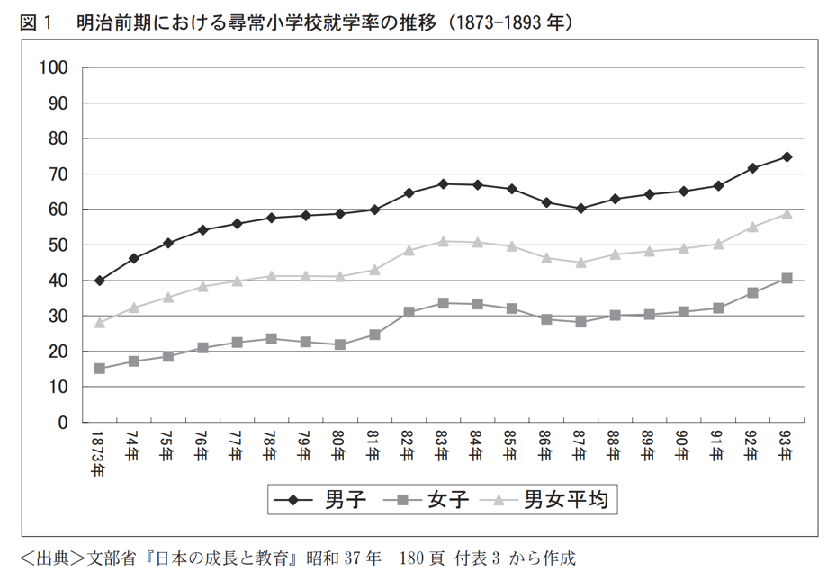
資料＜図１＞

資料②＜どちらが諭吉の言葉か考えよう＞
①毎日野菜を売ったり、牛の世話をしたり物を作ったりとかと違って、基本的に皆さんは頭脳・知性の高い方たちです

②世の中には、難しい仕事もあるし、簡単な仕事もあります。難しい仕事をする人を地位の重い人で、簡単な仕事をする人は地位の軽い人です。

必ず押さえたいポイント
〇福沢諭吉は、誰もが平等に高い地位を得られないのは、学問に励まないからだと訴えているが、当時、そもそも学校に行けなかった子どもがたくさんいる状況があり、機会の平等が保障されていなかったことを伝える。→結果の不平等

〇静岡県知事と諭吉の言葉に共通している「職業に対する差別的な考え」を見逃さないことが大切である。どんな仕事も誰かの役に立っており尊いものであることを確認する。

〇しかし、自分にも福沢諭吉的な考え方はなかったか、学力や仕事によって地位が高い、低いと決めつけてしまったことはなかったか、を問い、「学力を差別の武器にしない生き方」「学力を共生社会の実現に使える生き方」を追及していける姿勢が身につけられるよう、そんなきっかけになればと考える。

〇また、諭吉的なるものを、どこでどのように醸成してきたのか。どこでどのように刷り込まれてきたのか。その根本から問い直し、自分形成史を振り返ることを、進路学習の第1歩とするのもおすすめである。

